wytyczne do przygotowania streszczenia
Imię1 Nazwisko1 ¹, Imię2 Nazwisko2 ²
¹Instytut Matematyki, Politechnika Częstochowska,
Częstochowa, Polska
²Instytut xxxxx, Uniwersytet xxxxx,
Warszawa, Polska
¹imie1.nazwisko1@server1.pl, ²imie2.nazwisko2@server2.pl
Tekst streszczenia powinien być przygotowany w edytorze tekstu Word dla systemu operacyjnego Windows (wersje: 2000 i nowsze) w języku angielskim lub polskim. Zalecany rozmiar dokumentu to jedna do dwóch stron formatu A4, nie mniej niż 1500 znaków. Marginesy dla arkusza A4: górny – 3.6 cm, dolny – 6.4 cm, lewy , prawy – 4 cm. Tytuł streszczenia: Times New Roman 12 pt, pogrubiony, wyśrodkowany, z odstępem 12 pt powyżej i 36 pt poniżej tytułu (styl: SIMI_tyt). Imię i nazwisko autora (autorów): Times New Roman 10 pt, pogrubione, wyśrodkowane (styl: SIMI_autor). Afiliacja (jednostka organizacyjna, uczelnia, e-mail): Times New Roman 9 pt, kursywą, wycentrowana, z odstępem 6 pt powyżej i 20 pt poniżej afiliacji (styl: SIMI_miejsce). Tekst: Times New Roman 11 pt, obustronnie wyjustowany, interlinia: pojedyncza, początek akapitu: wcięcie 5 mm (styl: SIMI_tre).
Nagłówek powinien zawierać nazwę konferencji.
Wzory, np. (5), powinny być utworzone za pomocą edytora wzorów “Microsoftu” lub innego kompatybilnego edytora, pozostawiając 9 pt odstępu przed i po wzorze (styl SIMI_wzor). Wzory i symbole: kursywą; macierze i wektory: pogrubione; numeracja wzorów z prawej strony.
(5)
lub
(6)
Rozmiar czcionki dla wzorów: podstawowy (normalny): 11 pt, indeks dolny/górny: 7 pt, indeks dolny/górny podrzędny: 6 pt, symbol: 17 pt, pod symbol: 11 pt.
Rysunki i wykresy mogą być utworzone w dowolnej technice zapewniającej czytelny czarno-biały wydruk.
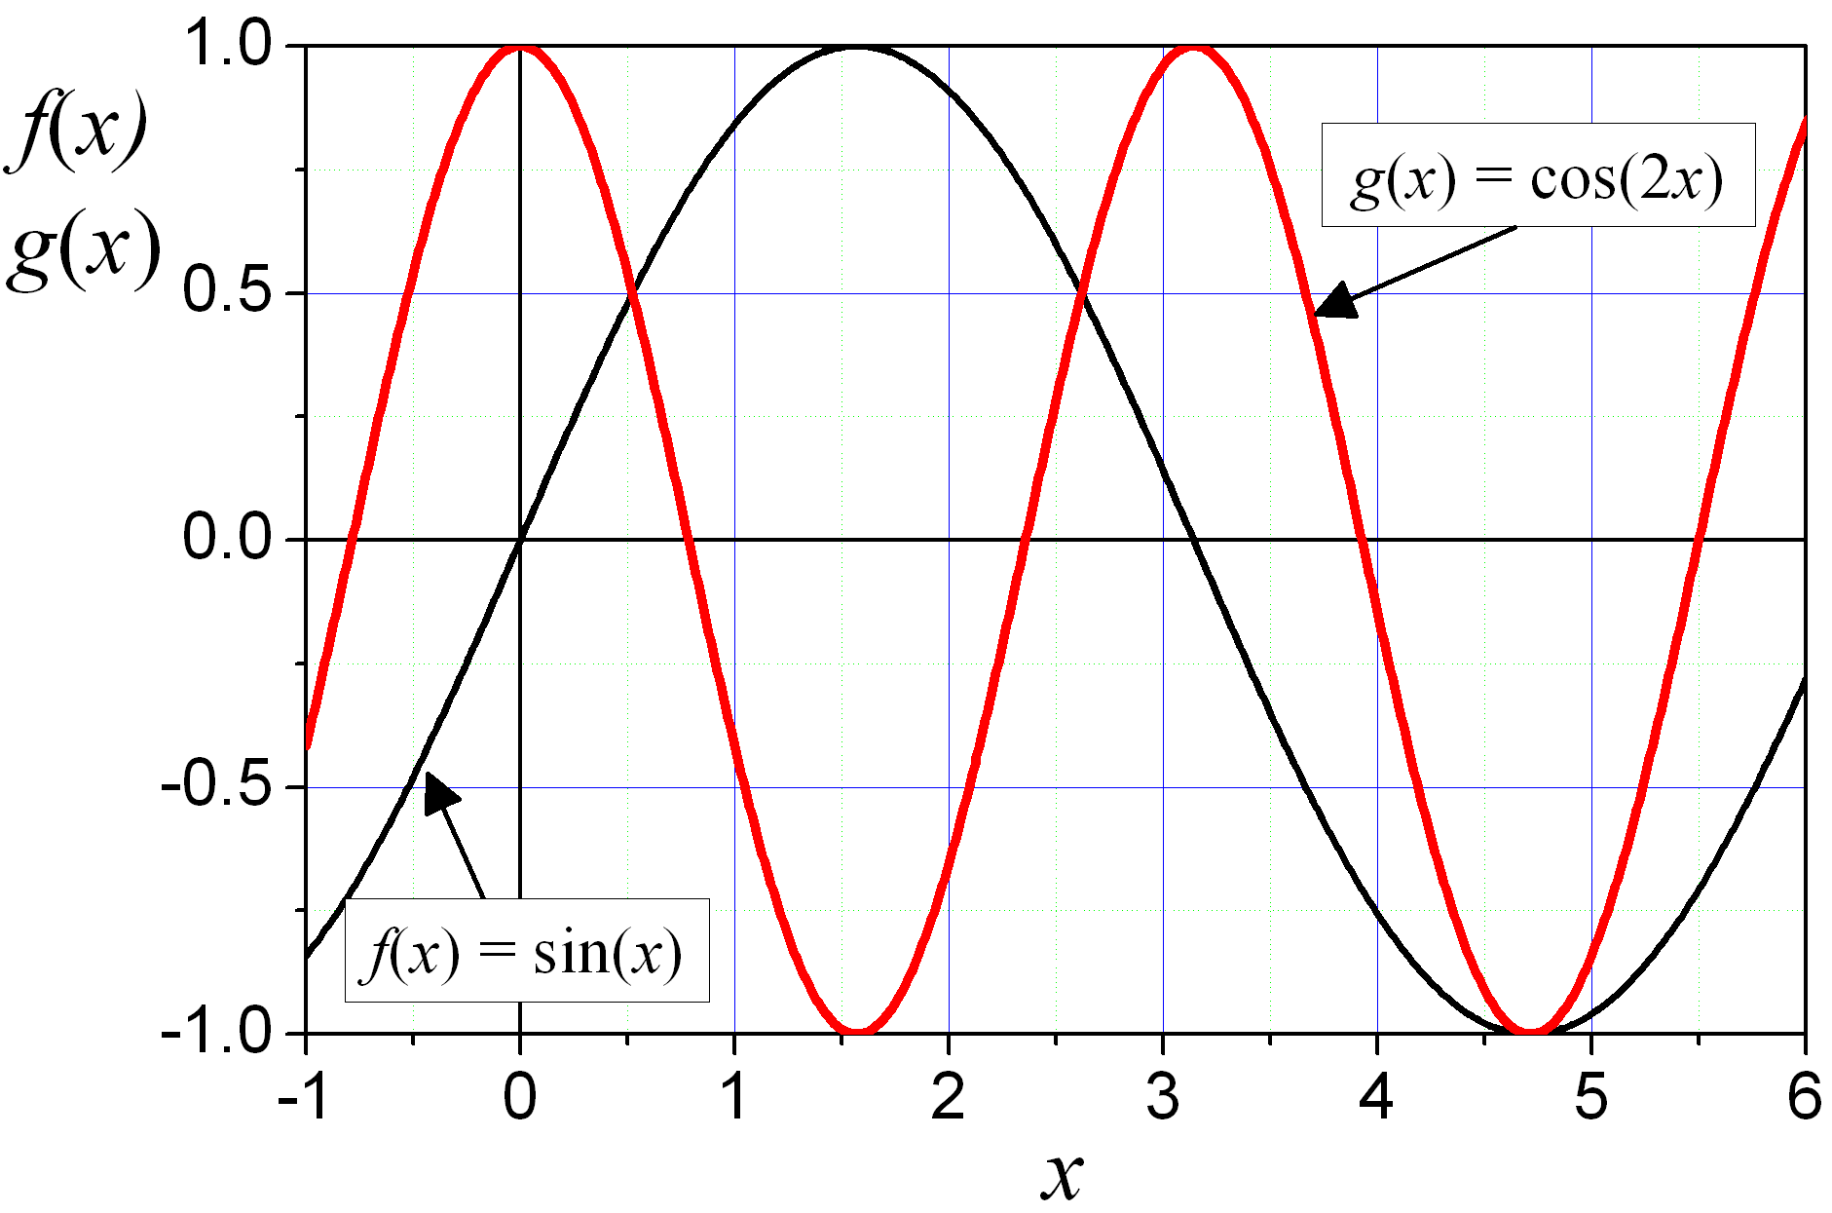
Rys. 1. Wykres funkcji f(x) = sin(x) oraz g(x) = cos(2 x)
Opis rysunków: Times New Roman 9 pt, wyśrodkowany, z odstępem 5 pt powyżej i 14 pt poniżej oznaczenia rysunku (styl: SIMI_rys), szerokość rysunku nie może przekroczyć 13 cm.
Cytowanie publikacji w postaci książki [1] lub w postaci artykułu [2] jest przedstawione w sekcji po słowie Literatura. Lista powinna być przygotowana czcionką rozmiaru 9 pt (nie stosować żadnych wyróżnień takich jak kursywa czy pogrubienie), tekst ma być uzasadniony, numerację należy umieścić w nawiasach kwadratowych; referencje powinny być przedstawione zgodnie z kolejnością cytowania (nie alfabetycznie) (styl: SIMI_literat).
Literaturę należy wymieniać zgodnie z poniższym przykładem.
Słowa kluczowe: matematyka, mechanika obliczeniowa
Literatura
- Podlubny I., Fractional Differential Equations, Academic Press, San Diego 1999.
- Lakshmikantham V., Vasundhara Devi J., Theory of fractional differential equations in a Banach space, European J. Pure and Appl. Math. 2008, 1, 38-45.

